Gestión del proceso
Como manera de hacer seguimiento a los sprints, estuvimos realizando daily meetings durante los sprints, como ya se había mencionado anteriormente. Esto nos servía para tener un seguimiento de lo que iba a realizar cada integrante y si tenía algún obstáculo que complicara realizar las actividades. La evidencia se encuentra en el repositorio en la carpeta de los sprints, donde se puede gestionar de mejor manera y visualizar todas las reuniones.
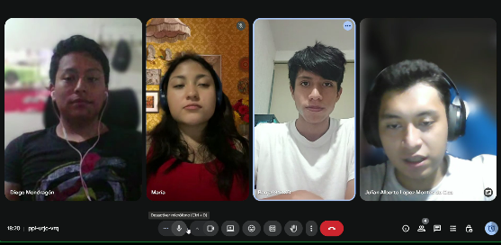
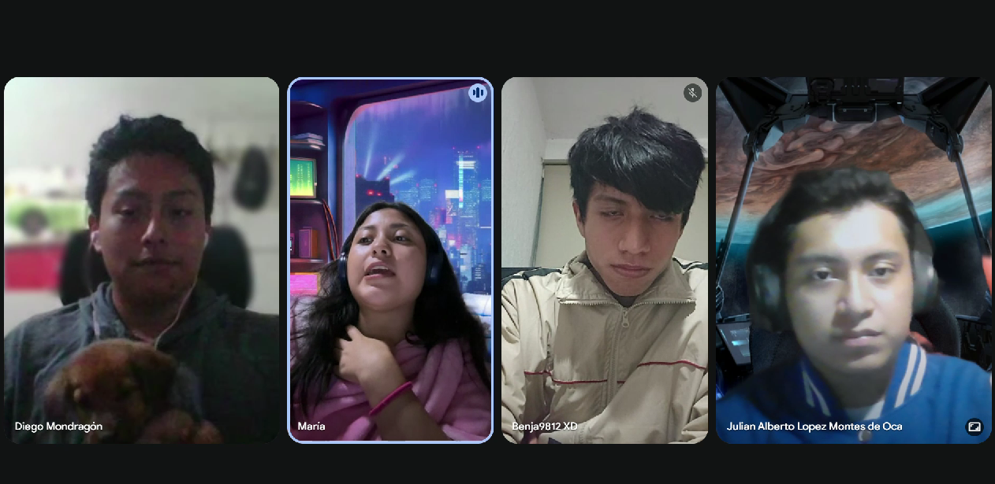
Adicionalmente gestionamos el progreso de las actividades de cada uno por medio de un tablero de Kanban para poder tener una mejor comunicación respecto a las actividades de cada uno, esto lo fuimos actualizando acorde a cada sprint, este sería el tablero del al término del primer sprint:
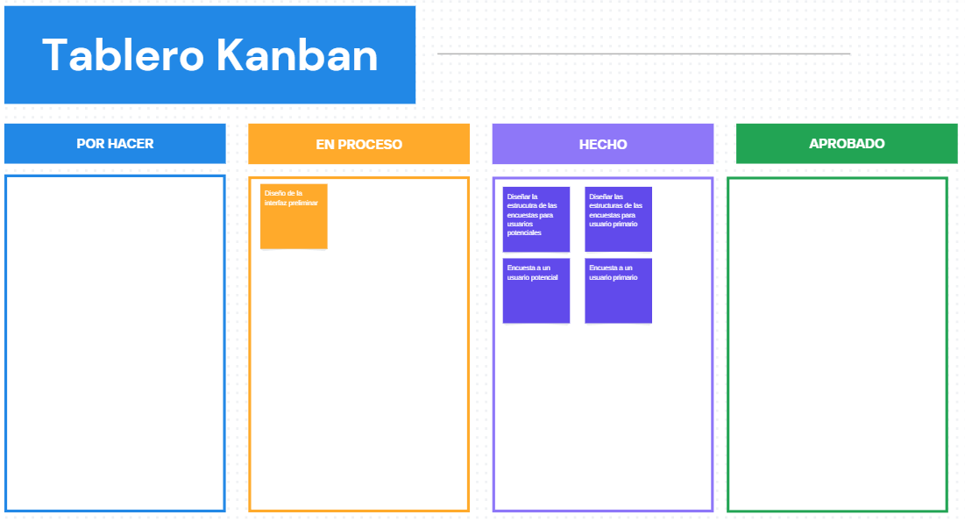
Para el tablero respecto al segundo sprint tuvimos varias actividades más y quedaron pendientes algunas actividades más que se completaron luego al término del segundo sprint:
